Introduction

Dans le cadre de la formation Concepteur Développeur Informatique au sein du centre AFPA, un stage doit être effectuer.

Il a pour but d’experimenter et prendre conscience du métier, concepteur développeur informatique.
L’intéret du stage permetera au stagiaire de prendre du recul et participer à un projet qui va le permettre de pousser ses connaissances plus loin.

Ce rapport de stage permettera de mettre en écrit, les différentes étapes effectuées.

Presentation

Je m’appelle Houssam, j’ai 30 ans, depuis quelques années, je suis devenu très attiré par le domaine de la programmation.

En effet, les années passées en tant que technicien de maintenance, j’ai vraiment pris conscience du codage, notamment en collaboration avec les collègues informatiens de G7 et en parallèle les tutoriels suivis sur le net, notamment sur le site du zéro, nommé aujourd’hui OpenClassrooms.

J’ai décidé de faire une rupture conventionnelle avec mon ancienne entreprise afin de concrétiser mon ambition de devenir un développeur professionnel.

En faisant cette formation, j’ai pu réussir à cerner ce domaine.
De plus étant trés attiré par le fait dêtre à mon compte, ce métier me permettera par le fait dêtre freelancer, d’apporter des solutions et faire un métier que j’aime.

Environement de stage

J’ai fait mon stage dans une startup EASYCAB.
Le choix d’une startup m’a attiré pour deux principales raisons,

- Savoir si je peux répondre un besoin en tant que seul développeur et éxperimenter le developpement à la manière d’un freelancer.

Le sujet lié au stage est le développement d’un site de réservation de chauffeur privé.
La principale activité de cette entreprise est le domaine de transport privé.
Avoir un site de reservation est vitale pour la suite de sa croissance.

En effet aujourd’hui, face à l’évolution du numérique, et le besoin des clients d’un service de qualité, les applications web et applications de smartphones apportent une réponse à ce besoin.

Etude du domaine fonctionnel

Afin d’effectuer une bonne démarche dans le cadre de développement de l’application de réservation de vtc (véhicule de transport avec chauffeur).

Je dois récolter un maximum d’informations requises pour établir un cahier des charges, et un plan de travail, e qui va me permettre de me baser et répondre au besoin du client

Pour cela j’ai trouvé plusieurs mot, verbes revenant souvent dans le cadre de cette mission:

- Chauffeur, client, adresse, destination, carte bancaire, choix du service, mettre un commentaire, noter un chauffeur, commander une course,
établir une facture, consulter panier, virement bancaire au compte chauffeur, enregistrer un prix, enregistrer une nouvelle voiture.

Les Cas d’Utilisations

Aprés avoir récolter les infos nécessaires, j’ai schématiser le fonctionnement
de la future application web.

Pour cela, j’ai écrit les cas d’utilisations qui vont permettre une facilité de communication.

Durant la conception, je me suis rendu que le diagramme des cas d’utilisation est devenu complexe à lire.
J’ai choisi de l’épurer en répartisant les Uses Cases en plusieurs packages distincts.

- package client,
- package chauffeur,
- package administrateur,
- package fragments.

Figure 1 : Diagramme des cas utilisations “client”

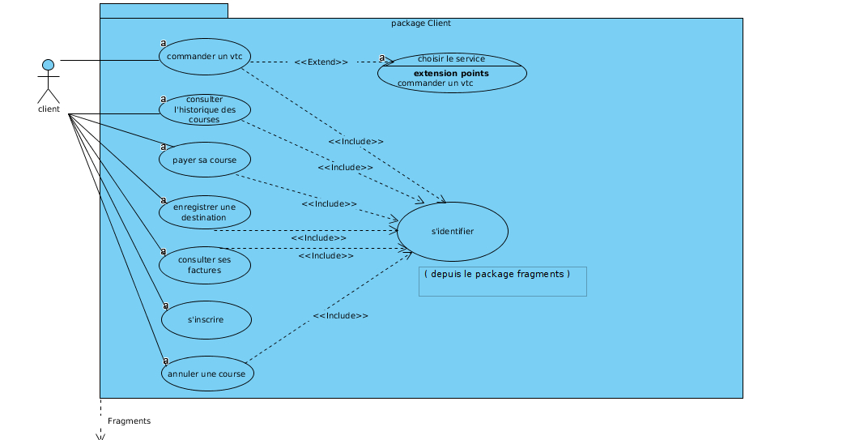

Figure 2 : Diagramme des cas utilisations “chauffeur”

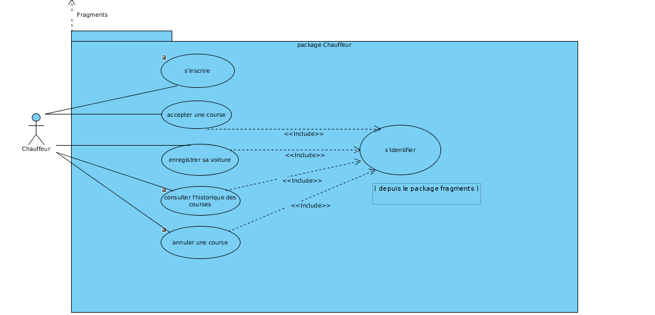

Figure 3 : Diagramme des cas utilisations “Administrateur”

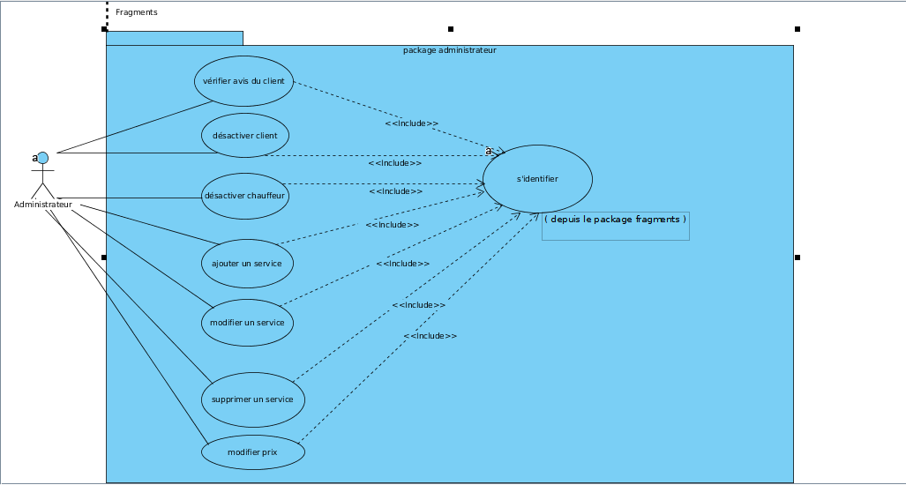

Figure 4 : Diagramme des cas utilisations “fragments”

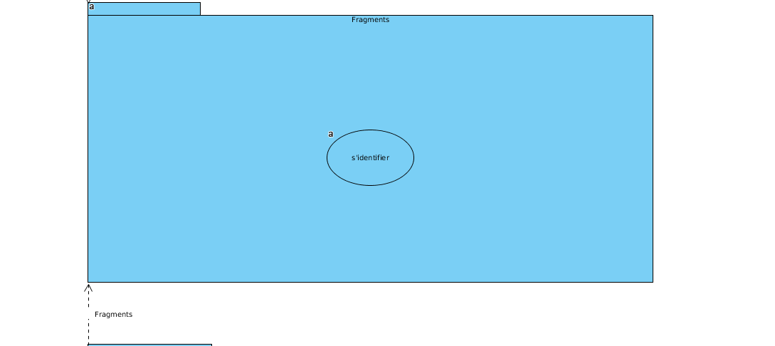

Ces cas d’utilisation permettent de généraliser un fonctionnement,
il est possible de prévoir d’une évolution du système attendu.

Diagrammes de classes

Après la récolte, le tri des informations et la mise en place des cas d’utilisations.

Je dois établir un diagramme de classes qui va me permettre de générer
un modèle logique de données et enfin un modèle physique de données.

Pour cela, voila le diagramme de classe que j’ai effectué:

Figure 5: Diagramme de classes de l’application web.

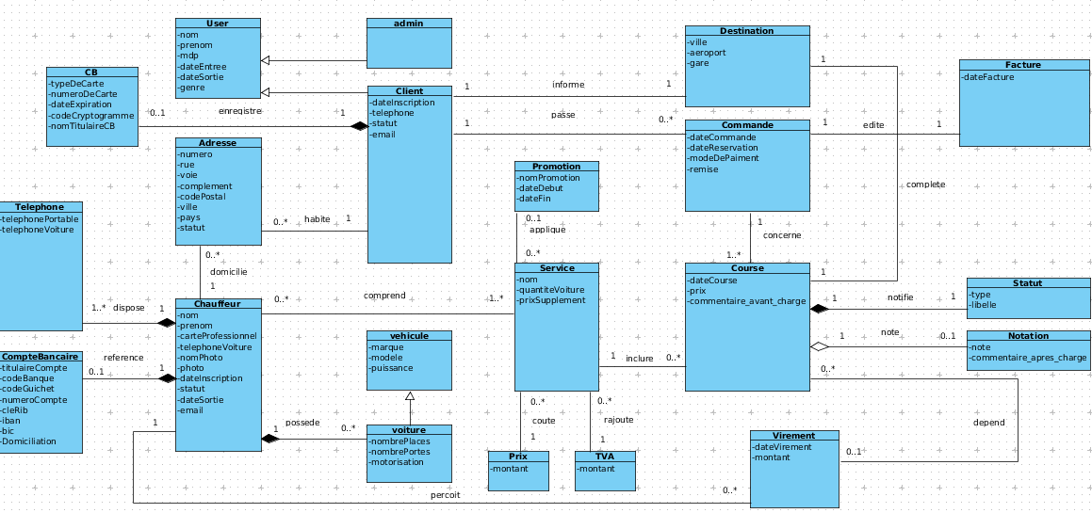

Modèle logique de données

Par la suite diagramme de classes, on obtient un modèle logique de données

Figure 6:

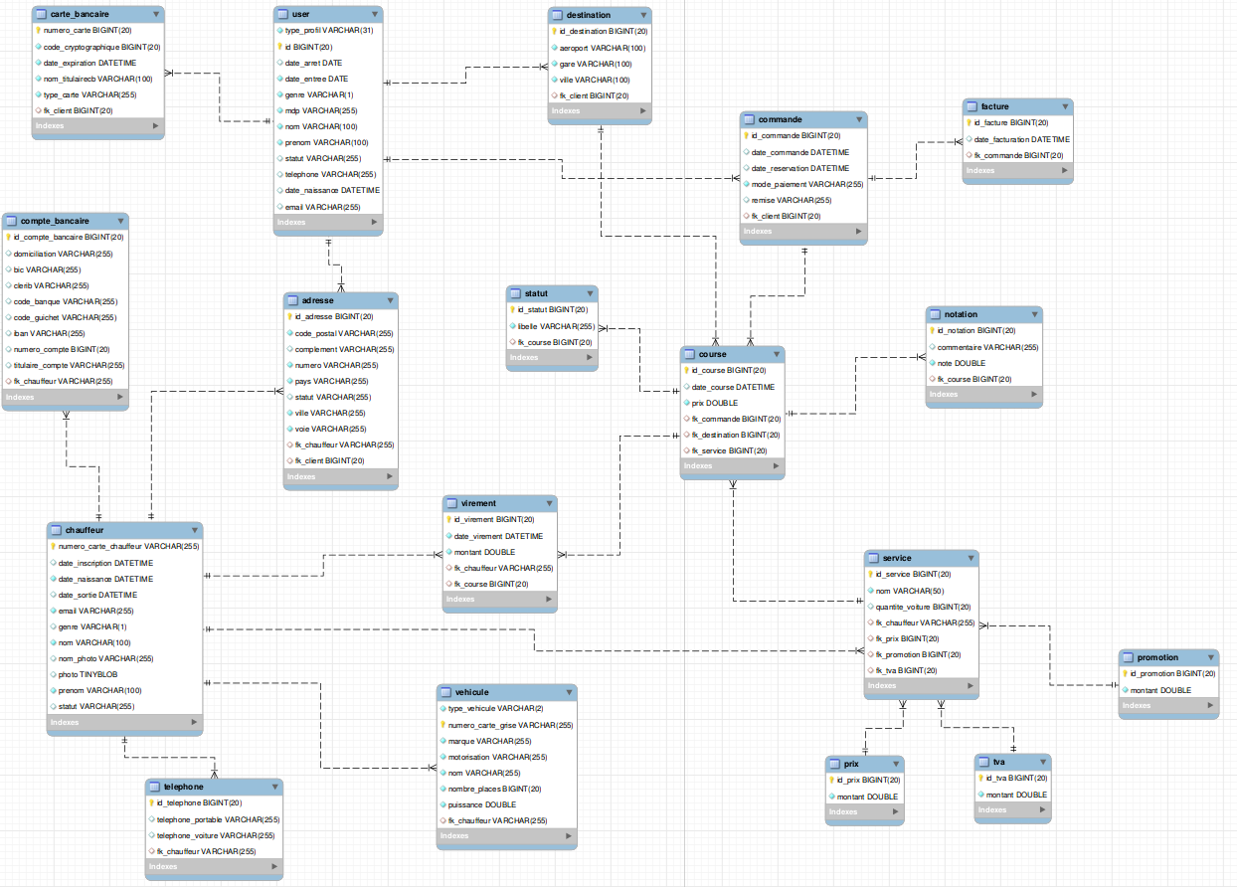

Environement de Développement

Le dévoloppement du système s’est basé sur plusieurs outils et technologies:


















- Visual Paradigm : Pour la conception en utilisant UML.
- MySql: Comme système de gestion de base de données relationnelles &
- MySql Workbench: pour la visualisation des tables crées.
- NetBeans: un environement de développement intégré.
- Hibernate: pour l’implémentation de JPA.
- SpringFramework : un framework qui va permettre l’inversion de contrôle et
faciliter le développement, il comprend les modules:
Spring Web, Spring Data et Spring Boot.

- Thymeleaf: un template côté serveur.
- HTML5: pour l’affichage et contenu des pages web.
- CSS3 et Bootstrap pour le design.
- jQuery: librairie javascript pour le comportement.
- Git: pour la gestion de version de l’application.
- Maven: pour la gestion du projet.

Ecriture des Entitées

Pour persister les classes, j’ai utilisé l’implémentation JPA Hibernate et Spring Data.

Exemple d’une classe à persister:

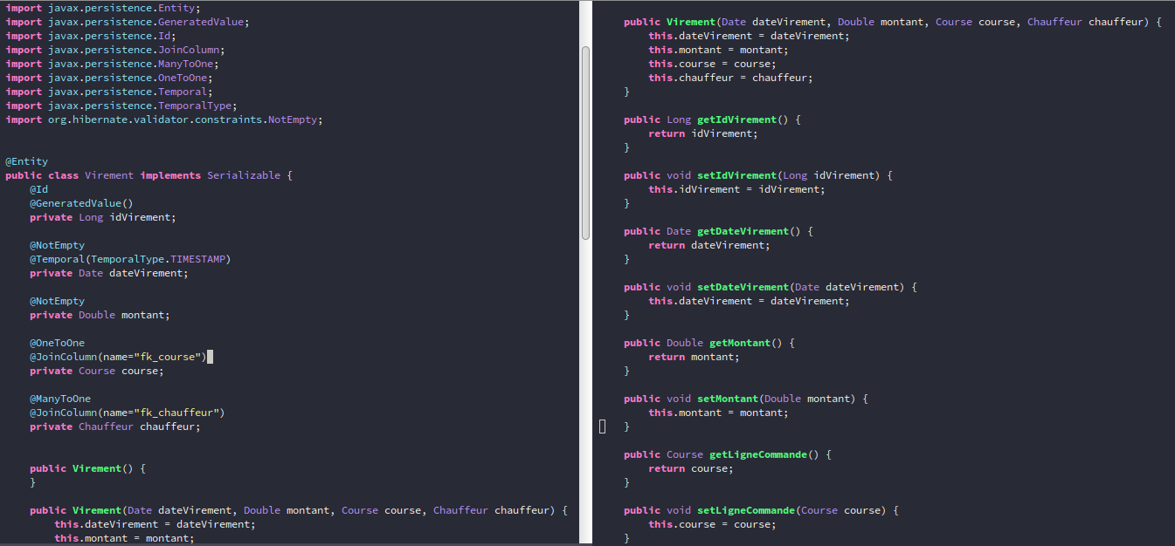

Jeu de test de données, pour vérifier la cohérence de la base de données.

